DIA 17 DE MAIO DE 2021 - 6ª ANO E.F-TURMA B
“Semana começando... E o desejo é:Fé, paz, alegria e muita gratidão! Boa semana.”
FELIZ SEGUNDA-FEIRA!
1ª aula: 7:20h às 8:15h – MATEMÁTICA – PROFESSOR: RICARDO BENTO
O link da aula será disponibilizado no grupo de whatsapp

1º passo: Explicação do conteúdo através do link:

2º passo: Somente explicação dos conteúdos das páginas 65,66 e 67 (Apostila SAS 2);

3º passo: Atividade de casa/pós aula. Questões 1, 2 e 3 – investigue da página 67 (Apostila SAS 2)

- Durante a resolução dessas questões o professor Ricardo vai tirar dúvidas no chat/whatsapp (992705207)
Faça foto das atividades que você realizou e envie para coordenação Eugênia (9.91058116)
Essa atividade será pontuada para nota.

2ª aula: 8:15h às 9:10h – ARTE – PROFESSORA: ROSEANASOUSA
O link da aula será disponibilizado no grupo de whatsapp.

1º passo: Abra seu livro na abertura do capítulo 8 – página 84. Acompanhe o estudo das páginas 85 e 86. Siga os comandos da professora durante o estudo dirigido dessas páginas. Procure grifar as informações principais.

2º passo: Após a explanação do conteúdo, acompanhe a orientação da professora, para fazer a questão 1 da página 84.(Mande a foto dessa atividade para a coordenação)

3º passo: Atividade de casa: Como o assunto do capítulo 8 é música, a atividade de casa será a produção de sua playlist, ou seja, você vai produzir sua lista de músicas favoritas a partir do modelo apresentado pela professora no slide da aula.
.
“ Além de expressar ideias, a música também pode servir para expressar os sentimentos de uma pessoa.” (Livro de Arte- p.86)
- Quem tiver Instagram e quiser poderá postar no mesmo a foto de sua playlist e marcar a professora. ( @rosecaio.rs)
- Modelo da playlist apresentado na videoaula:
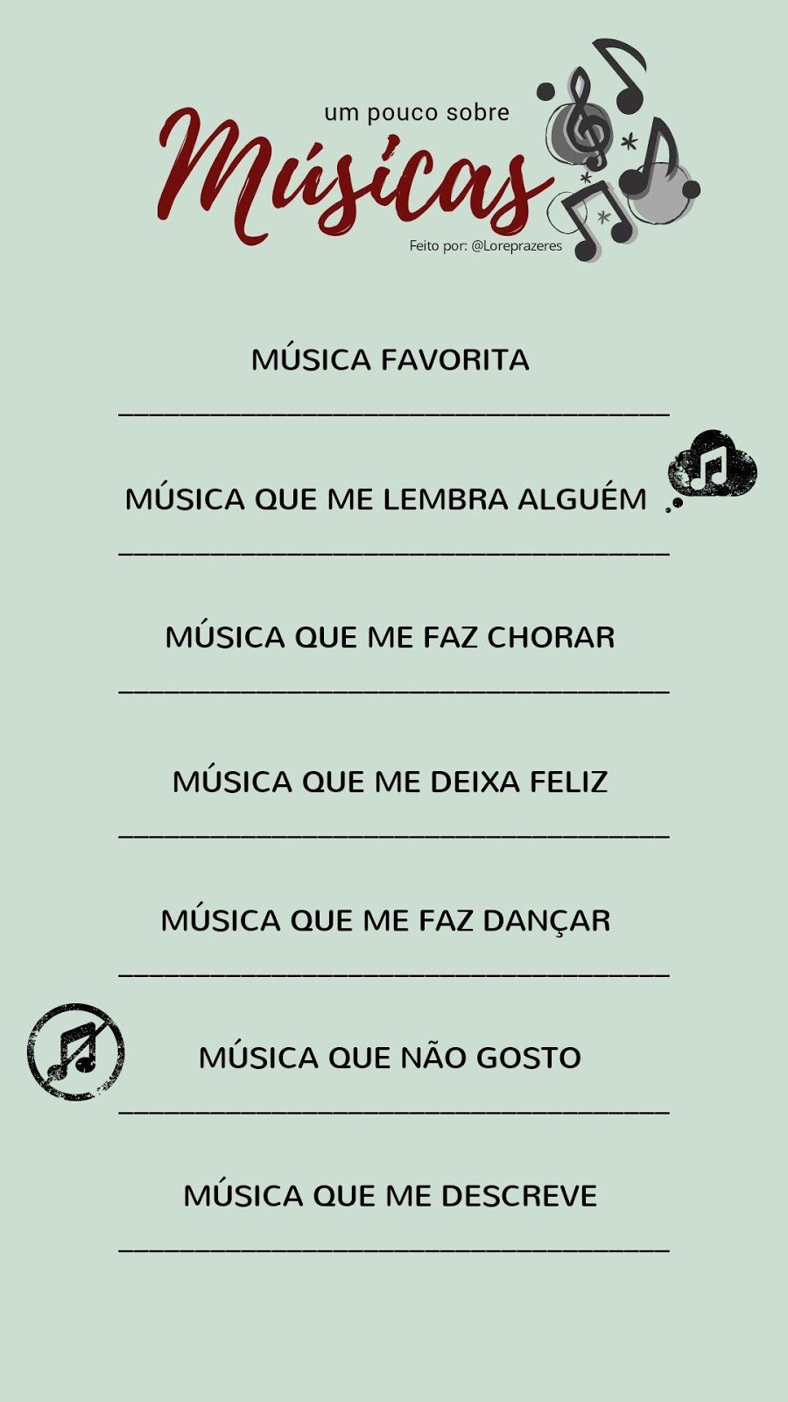

- Durante a resolução dessas questões o professora Rose vai tirar dúvidas no chat/whatsapp (989908345)
Faça foto das atividades que você realizou e envie para coordenação Eugênia (9.91058116)
Essa atividade será pontuada para nota.

Intervalo: 9:10h às 9:30h

3ª aula: 9:30h às 10:25 h – CIÊNCIAS – PROFESSORA: RAFAELLA CHAVES
O link da aula será disponibilizado no grupo de whatsapp.

1º passo: O link dessa aula será disponibilizado no grupo dos alunos.

2º passo: Correção da atividade de casa: Suplementar 2 – página 68, questões 1 e 2.

3º passo: Atividade de sala: SAS 2 – Agora é com você – página 39, questões 1 e 2.

4º passo: Enviar a fotografia para a coordenação.

5º passo: Explanação sobre a saúde do sistema nervoso, páginas 40 e 41.

6º passo: Atividade de casa: SAS 2 – Explore seus conhecimentos – páginas 42 e 43, questões 3 e 4.

Sugestão de vídeo:
https://www.youtube.com/watch?v=fRwQ1-5Ak-s

- Durante a resolução dessas questões a professora Rafaella vai tirar dúvidas no chat/whatsapp (9992057894)
Faça foto das atividades que você realizou e envie para coordenação Eugênia (9.91058116)
Essa atividade será pontuada para nota.

4ª aula: 10:25h às 11:20h – GEOGRAFIA – PROFESSOR: ANDREÂNGELA COSTA
O link da aula será disponibilizado no grupo de whatsapp.

1º passo: Assista à aula pelo Google Meet.
Caso não consiga acessar, comunique-se com a Coordenação e assista a videoaula sugerida.

2º passo: Correção de exercícios pós-aula. Livro SUPLEMETAR (2), página 112, questão (1).

3º passo: Resolução de questões. Livro SAS (2), página 44, questão (6).

4º passo: Atividade pós-aula. Livro SAS (2), página 42, questão (2).
Link extra com explicação -https://sastv.portalsas.com.br/channels/1/videos/3475

- Durante a resolução dessas questões a professora Andreângela vai tirar dúvidas no chat/whatsapp ( 99173-6764)
Faça foto das atividades que você realizou e envie para coordenação Eugênia (9.91058116)
Essa atividade será pontuada para nota.

PARABÉNS POR SUA DEDICAÇÃO!

